Дистанционное занятие в детском объединении «Детская фантазия».
Дата проведения занятия: 15.02.2022г.
Тема занятия: Рисование забавными отпечатками. Штампики из пластилина.
Цель: Знакомство детей с нетрадиционной техникой рисования «Отпечаток»
Задачи:
1. Осуществление стимуляции познавательных интересов ребёнка с помощью использования различных предметов;
2. Развитие мелкой моторики, тактильних ощущений, наглядно-образного и словесно - логического мышления;
3. Воспитание чувства прекрасного, приобщение к природе;
Методы и приёмы: беседа, продуктивная деятельность.
Материал: пластилин, стека, бумага для рисования, баночка с водой, акварельные краски, кисть, простой карандаш

СОДЕРЖАНИЕ ЗАНЯТИЯ

И в десять лет, и в семь, и в пять
Все дети любят рисовать.
И каждый смело нарисует
Всё, что его интересует.
Всё вызывает интерес:
Далёкий космос, ближний лес,
Цветы, машины, сказки, пляски.
Всё нарисуем!
Были б краски,
Да лист бумаги на столе,
Да мир в семье и на Земле.

Сегодня мы будем рисовать, но рисовать не только при помощи кистей и карандашей, но и при помощи отпечатков из пластилина.

Очень просто и удобно сделать штампики из пластилина. Достаточно кусочку пластилина придать нужную форму, украсить узорами (линии, пятна) и окрасить в необходимый цвет. Для окрашивания можно использовать губку, увлажненную краской, или кисть, которой можно наносить краску на поверхность штампика. Лучше использовать густую краску.

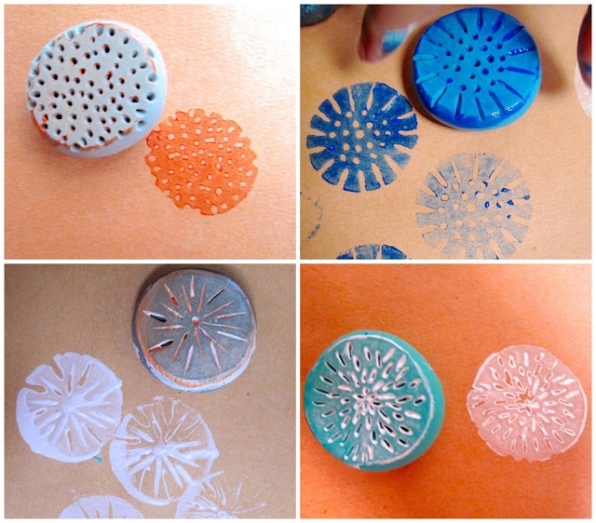

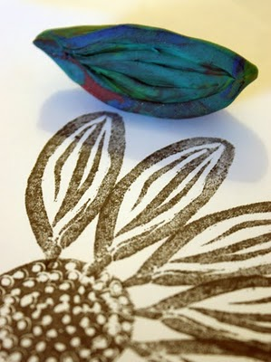
Для того, чтобы потренироваться в рисовании, сначала сделаем простые пластилиновые штампы. Скатайте из пластилина небольшой «блинчик» и выдавите на нем ручкой любые узоры.
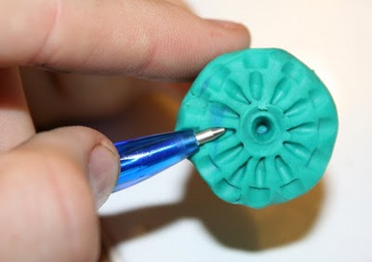
Чтобы штамп было легко держать в руках, сделайте для него держатель из пластилина по форме пальца. Потом нанесите на штамп краску и сделайте отпечаток на бумаге.
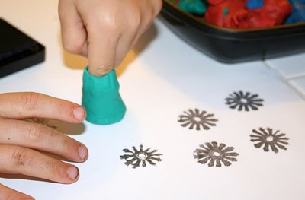
Сделайте разные штампы, используя подручные материалы.
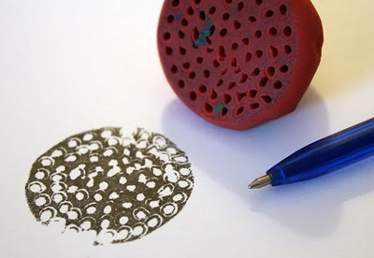
Используя несколько разных штампов, можно сделать вот такой рисунок.
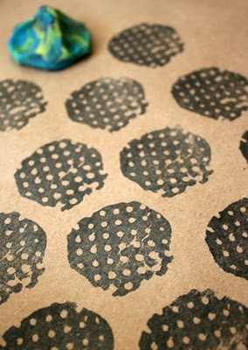
Кроме отпечатков штампов пластилином можно нарисовать целую картину! Для этого раскатайте тонкий слой пластилина по альбомному листу и ручкой выдавите узоры или пейзаж.
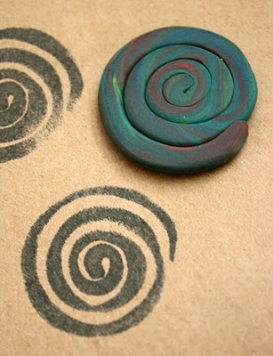
Нанесите краску одного или нескольких цветов на пластилиновую картинку, а потом плотно на несколько минут прижмите ее к альбомному листу. Необычный рисунок готов!
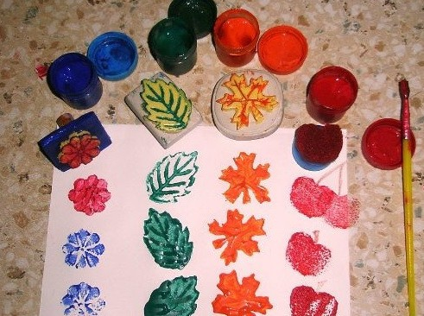
Итог занятия:
-Анализ и оценка работ
-Выставка работ.
-Уборка рабочего места.

